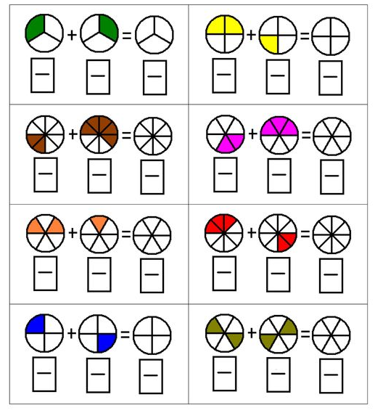
Zapiš zlomkem, jaká část celku je vybarvená a sečti.

